Salon de la Data 2023

Mardi 19 septembre 2023
Cité des Congrès, Nantes

Edito

Le « Salon de la Data » est un événement phare de la Nantes Digital Week, réunissant des professionnels de divers horizons, décideurs, chefs d’entreprises et collectivités, pour une journée entière dédiée à la donnée sous toutes ses formes et tous ses usages.
Durant cette journée, ils pourront retrouver des acteurs majeurs de la donnée présents sur les différents stands exposants et assister à des conférences et retours d’expériences de professionnels du milieu.
L’objectif principal de cet événement, qui a fédéré plus de 550 participants virtuels et 1000 en présentiel en 2022, est d’offrir un lieu d’échange sur les enjeux actuels et futurs que représente la donnée et de permettre de construire ensemble les solutions de demain.
Cette année, il aura lieu le mardi 19 septembre 20232, à la Cité Internationale des Congrès de Nantes.
Disposer d’un stand au « Salon de la Data », c’est l’occasion de mettre en avant vos compétences et réalisations dans ce domaine et de rencontrer des partenaires potentiels pour vos projets data. Vous serez également mis en avant dans la communication relative à l’événement, ce qui vous permettra de valoriser votre positionnement en tant qu’expert de la donnée.
Si vous souhaitez plus d’informations, n’hésitez pas à nous contacter directement.

Sommaire

Edito . . . . . . . . . . . . . . . . . . . . . . . . . . . . . . . . . . . p.2
Quelques chiffres . . . . . . . . . . . . . . . . . . . . . . . . . . . . . p.3
Offres de Sponsoring . . . . . . . . . . . . . . . . . . . . . . . . . . . p.4
Options de Sponsoring . . . . . . . . . . . . . . . . . . . . . . . . . . p.5-6
Contacts . . . . . . . . . . . . . . . . . . . . . . . . . . . . . . . . . .p.7

Quelques chiffres

Les visiteurs :
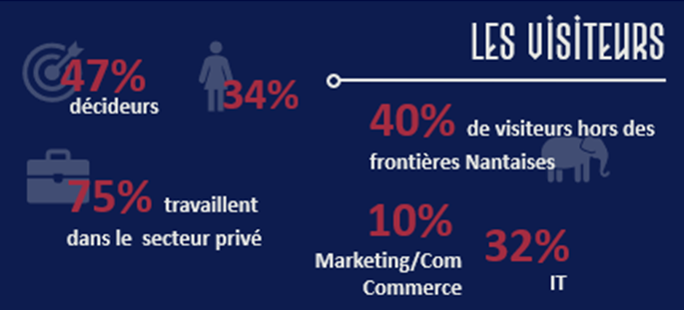

Le Salon :

Satisfaction globale
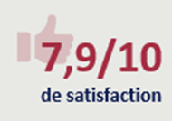

Conférences intéressantes  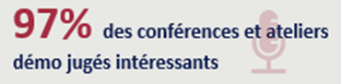 | Stands exposants intéressants  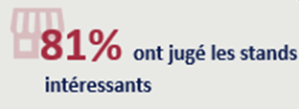

Offres de sponsoring
 | Gold | Silver | Bronze
Prix (HT) | 7000 € | 3500 € | 2000 €
Dispositif événementiel
Nombre max de sponsors | 7 | 24 | Illimité
Taille du stand | 15 m² | 12 m² | 9 m²
Atelier « démo » (en option) | X | X | Ouvert ultérieurement
Nombre de places garanties (en cas de restrictions) | 20 | 14 | 8
Naming Salle | 5 sponsors
Sponsoring pause | 2 sponsors
Visibilité Marketing / Web
Communication Twitter | 2 tweets | 2 tweets | 1 tweet
Logo sur le site | X | X | X
Logo sur écrans Cité | X | X
Logo sur support speaker | X
Logo sur kakemono | X
Interview écrite (blog) | X | X
Interview vidéo | X

Options de sponsoring

Votre stand :

Eléments en option souhaités | Tarif (TTC)
Electricité (un boitier de 3kVA pour 2 stands) | Compris
Moquette | Compris
Set « table + 2 chaises » | Compris (si souhaité)
Mange-debout + 2 tabourets hauts | 250€
Comptoir ouvert | 200 €
Ecran vidéo | 400 €

Options de sponsoring

Atelier « démo » : 900 € HT
Atelier de 45 minutes dans une salle dédiée pouvant accueillir jusqu’à 40 personnes, au cours duquel vous pourrez faire la démonstration d’un de vos outils ou méthodes.
La salle disposera d’un vidéo-projecteur, du WiFi exposant et de chaises pour l’ensemble des participants.
Le créneau horaire vous sera attribué ultérieurement, en essayant au maximum de tenir compte de vos éventuelles contraintes.
Dans l’hypothèse où cette option serait ouverte au niveau bronze, il est à noter que le tarif envisagé sera supérieur (1100€ HT).

Places réservées
Un certain nombre d’entrées vous est réservé afin que vous et vos collaborateurs puissiez venir sur le salon ou que vous puissiez inviter des partenaires.
Ce nombre de place comprend les places « exposants ».

Contacts

sponsors@salondata.fr

Thomas Fournaise : sponsors@salondata.fr / 06 76 57 56 68

